ED3200系列旋切机专用型变频器
■ED3200系列旋切机专用变频器是易驱电气面向林木加工业研发的一款专用机型，该系列变频器是基于电流矢量控制平台的无速度传感器高性能变频器。引领矢量控制全新的硬件平台，先进的磁场定向矢量算法，实现真正的电流矢量控制。完全模块化的设计理念。具有低温升、低躁音、性能可靠、旋切精度高、带PG卡、功能齐全等优点。 ■功率范围：5.5KW-7.5KW/380V
一、产品特点
◆ 切削厚度可从0.1～10.0mm设定,最小单位为0.1mm；
◆ 用户操作简易，运行高度自动化。
在软件内置最小位移和最大位移限位指令,工作模式多样化，可满足市场上所有单旋切机用户的需要
1）非线性位移尺工作模式
2）线性位移尺工作模式
3）单编码器工作模式
4）双编码器工作模式
◆ 显示功能强大，直接可显示切削厚度、主轴速度、源木行程；
◆ 可由编码器或光栅尺自动监测刀具行程，实时计算刀床进给速度，切削木皮薄厚均匀、精度高、表面光滑；
◆ 现场调试方便，所有出厂参数都初始化。调试人员只需调节切削厚度以及切削厚度修正系数便可准确完成对变频器的调试；
◆ 切削厚度给定多样化，可由AI2模拟给定，也可数字给定：
4组切削厚度可端子选择，旋切机械工艺参数在线设定，切削厚度连续可调，满足不同市场需求。
◆ 精度高。厚度误差为0.03mm；
◆ 力矩大。采用电流矢量控制技术，0.5Hz时启动转矩能够达到150%额定输出，确保电机在低速重切削时有强劲切削力。切削源木直径可达600.00mm；
◆ 刹车迅速，0.1s可实现停车。剩余木芯小，可由10.00～100.00mm进行设置；
◆ 电机参数自动辨识功能，动态识别电机参数，保证系统的稳定性和精确性；
◆ 速度范围0～600.00Hz完全满足旋切机后期切削阶段的高频输出要求 。

二、技术参数

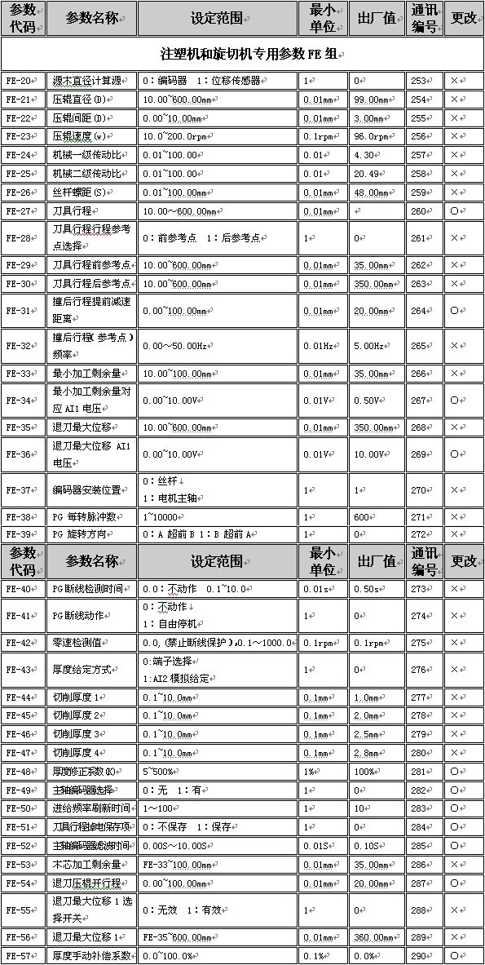

三、安装尺寸

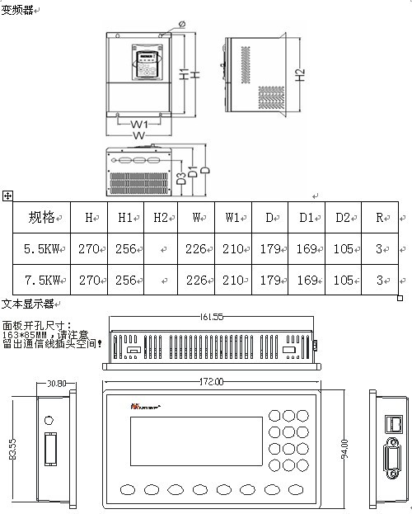

四、行业应用

木工设备制造业和木材加工业，将圆木材旋切成木材，用于制造胶合板等。

